LISTE DE MATERIEL CP Mme SCHNELL 2022/2023

Cette année, les cahiers sont achetés en gros par l’école afin de limiter les coûts et de simplifier vos achats.
Merci de régler la somme de 16 EUROS pour les cahiers et fichiers de votre enfant. (Si possible par chèque à l’ordre de la coopérative scolaire 167)
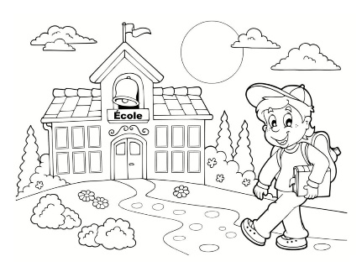
●1 trousse contenant :
-2 crayons à papier ou des porte-mines.
-1 gomme. (La plus simple possible)
-1 taille-crayon avec réservoir. (Le plus simple possible)
-des feutres Velléda pour l’ardoise.
-1 tube de colle en stick.
-1 règle plate de 20 cm en plastique dur, graduée en cm avec le 0 à gauche,
Merci d’éviter les règles molles, dites incassables.
-1 paire de bons ciseaux. (A bouts ronds)
- 1 surligneur fluo jaune, pointe large.

●1 boîte de crayons de couleurs de bonne qualité.
●1 boîte de feutres.
(Feutres et crayons de couleurs peuvent être rangés ensemble dans une seconde trousse)

●1 ardoise Velléda + chiffon.
●1 petite boîte pour les étiquettes de lecture. (Format grande boîte d’allumettes)

●1 classeur grand format (21 × 29,7) à leviers, 2 trous, (épaisseur 5 cm) avec trois intercalaires. Inscrire dessus et dans l’ordre les rubriques : EXERCICES, QUESTIONNER LE MONDE, ALLEMAND
●1 paquet de 200 feuilles blanches perforées à grands carreaux (seyes).
Merci de laisser ce paquet fermé , il sera ramassé en début d’année.
●1 porte-vues. (80 vues, 40 pochettes)
●1 sous-main de préférence avec une carte géographique de la France. (Ou atlas)

A PREVOIR TOUT AU LONG DE L’ANNEE
- d’avoir toujours dans le sac en réserve : des feutres pour l’ardoise, un surligneur fluo (jaune de préférence), des tubes de colle (sticks), ainsi que des paquets de mouchoirs (pas de boîtes)

A PREVOIR AUSSI A LA MAISON
-2 stylos à bille bleus, pointe fine (style Bic), pas de feutre ni stylo effaçable. Ils seront demandés en cours d’année.
-1 photo d’identité (à conserver à la maison le jour de la rentrée) qui sera à coller sur le cahier de liaison.
-1 paire de chaussures de sport (patins ou chaussures à scratch dans un petit sac avec le nom) pour la salle culturelle.
-De quoi couvrir les 2 fichiers et le livre de lecture. Eviter le papier qui se colle à même les livres.

- Merci de sortir toutes ces fournitures de leurs emballages (sauf les feuilles de classeur)

Afin d’aider vos enfants à mieux gérer leur matériel, je vous remercie d’écrire leur nom sur chaque objet, y compris crayons, gomme, feutres et règle.
Pensez aussi à inscrire le nom de votre enfant sur les vêtements. (Bonnet, gants, écharpes, vestes…). Beaucoup sont perdus en cours d’année.

La réunion de rentrée aura lieu le vendredi 2 septembre 2022 à 18H en salle de classe .
En attendant de vous retrouver à la rentrée le jeudi 1er septembre 2022 à 8H15 , je vous souhaite de passer un agréable été.

Madame SCHNELL

